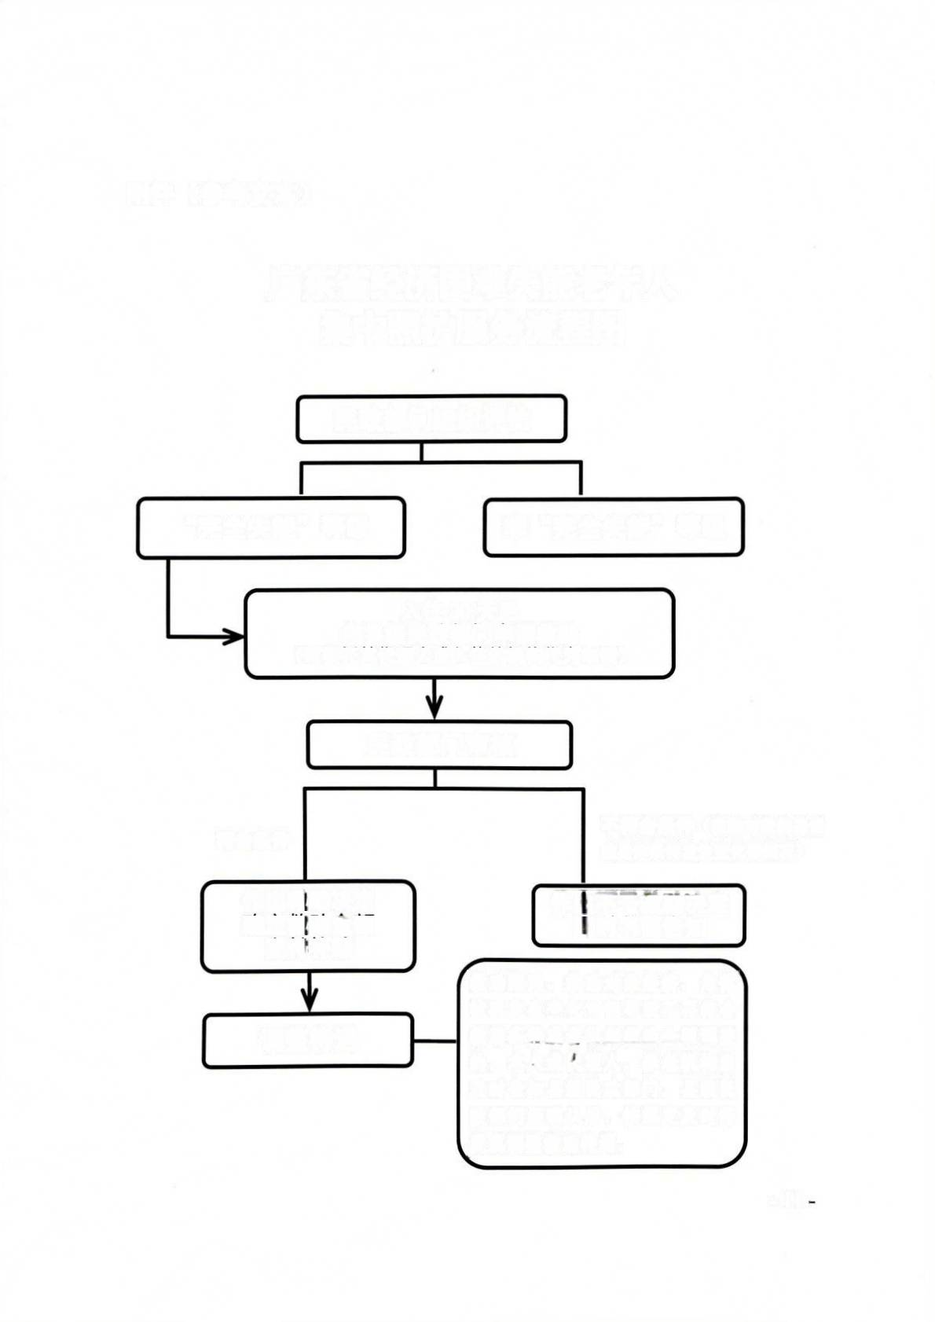
附件（参考文本）
云城区经济困难失能老年人
集中照护服务流程图
民政部门组织评估
非“完全失能”等级
“完全失能”等级
入住30 天后
向县级民政部门申请救助
（可委托其代理人或入住的机构代为申请）
民政部门审核
不符合条件（救助对象的身份
符合条件
或身体条件发生变化等情况）
作出救助决定
作出不予救助决定
确定救助金额
同时书面告知
支付补助
救助期间，救助对象经济、身体
状况发生变化可能导致不再符合
救助条件或者引起救助金额调整
调整待遇
的，本人或代理人、养老机构应
及时告知县级民政部门。县级民
政部门经确认后，按规定及时停
发或调整救助待遇。
云城区经济困难失能老年人入住养老机构
老年人能力评估申请书
（申请人填写）

云城区 镇（街）公共服务办：
本人姓名 ，身份证号： ，户籍地： 区 镇（街） 村（社区）;居住地: 市 区 镇（街），于 年 月纳入最低生活保障范围。本人有意愿入住养老机构，现申请经济困难失能老年人入住养老机构的老年人能力评估。
本人保证，所提供的全部信息真实、完整，愿意接受有关部门调查，如虚报、隐瞒、伪造申请材料，骗取经济困难失能老年人救助补助资金，自愿承担相应法律责任。（需提供身份和户籍证明材料）

£申请人签字（按捺指纹）：
（注：完全民事行为能力的申请人应当由本人签字并按捺指纹，无书写能力的申请人应当采取按捺指纹的方式）

£代理人代签（按捺指纹）：
（注：如申请人属无民事行为能力或限制民事行为能力的，由其代理人代签，并勾选此选项）
年 月 日

云城区经济困难失能老年人入住养老机构
救助补助金申请书
（申请人填写）

云城区镇（街）公共服务办：
本人姓名 ，身份证号： ，户籍地： 区 镇（街） 村（社区）;居住地: 市 区 镇（街），于 年 月纳入最低生活保障范围。本人经评估确定为完全失能且入住养老机构已满30日，现申请经济困难失能老年人入住养老机构救助补助金。
本人保证，所提供的全部信息真实、完整，愿意接受有关部门调查，如虚报、隐瞒、伪造申请材料，骗取经济困难失能老年人救助补助资金，自愿承担相应法律责任。（需提供身份和户籍证明材料、与养老机构签订的养老服务协议和有效缴费凭证、已享受最低生活保障和残疾人“两项补贴”情况等材料）

£申请人签字（按捺指纹）：
（注：完全民事行为能力的申请人应当由本人签字并按捺指纹，无书写能力的申请人应当采取按捺指纹的方式）

£代理人代签（按捺指纹）：
（注：如申请人属无民事行为能力或限制民事行为能力的，由其代理人代签，并勾选此选项）

年 月 日

云城区经济困难失能老年人入住养老机构
救助补助金申请受理通知书

先生（女士）:
您于 年 月 日申请经济困难失能老年人入住养老机构救助补助金。经初步审核，符合我区经济困难失能老年人入住养老机构救助补助金发放相关规定，现予以受理。

单 位:
经办人:
日 期: 年 月 日

□申请人已收悉本受理通知书。
申请人 （或代理人）：
日 期: 年 月 日

□申请人因拒绝或未当面签收其受理通知书。
送达人:
见证人:
日 期: 年 月 日

云城区经济困难失能老年人入住养老机构
救助补助金申请不予受理通知书

先生（女士）:
您于年月日申请经济困难失能老年人入住养老机构救助补助金。经审核，您存在：
□未纳入最低生活保障范围□评估结果为非完全失能。
□未满60周岁。
□其他： 的情况。
依据我区经济困难失能老年人入住养老机构救助补助金发放相关规定，不予受理您的申请。

单 位:
经办人:
日 期: 年 月 日

□申请人已获知不予受理的通知。
申请人（或代理人）：
日 期: 年 月 日

□申请人因拒绝或未当面签收不予受理通知书。
送达人:
见证人:
日 期: 年 月 日
-14-
云城区经济困难失能老年人入住养老机构
救助补助金审核表
（工作人员填写）
申请人姓名 |  | 性别 |  | 民族
户籍地 |  | 户籍性质 |  | 出生年月
居住地 |  |  |  | 身份证号
类 别 | □已纳入低保□评估为完全失能 |  |  | 所在单位
审核事项
老年人能力 | 评估等级 |  |  | 评估时间
申请入住养老机构 | 名 称 |  |  | 入住开始时间
申请入住养老机构 | 入住房间及床 |  |  | 费用支付方式
申请入住养老机构 | 收费标准 |  |  | 元/月
老年人已享受补贴 | £最低生活保障金： □农村 □城市 ； 元/月；  £困难残疾人生活补贴： 元/月；  £困难残疾人护理补贴： 元/月；  £高龄津贴： 元/月 ；  £其他: 元/月。  合计： 元/月。

-15-
材料信息 | £身份证  £低保证两补证等发放证明  £失能等级评定证书  £入住合同  £其他:
镇（街）审核意见 | □云城区集中供养特困人员基本生活标准及全护理照料标准的总和为 元/月。经审核，同意从 年 月起给予经济困难失能老年人入住养老机构救助，救助标准为 元/月。根据规定，救助金额为入住养老机构实际收费标准扣除该老年人已获得的最低生活保障金、残疾人“两项补贴”等行政给付后的差额，总的原则是待遇不高于全护理集中供养特困人员的标准。  □经审核，因 ，不同意给予 经济困难失能老年人入住养老机构救助。  经办人：  审批人：  单位（盖章）  年 月 日
云城区民政局审核意见 | □经审核，同意从 年 月起给予经济困难失能老年人入住养老机构救助，救助标准为 元/月。  □经审核，因 ，不同意给予 经济困难失能老年人入住养老机构救助。  经办人：  审批人：  单位（盖章）  年 月 日
云城区经济困难失能老年人入住养老机构
入住情况证明
缴纳入住费用月份：202 年 月。
姓名 |  | 性别 |  | 出生年月
户籍地 |  | 身份证号
类 别 | □已纳入低保□评估为完全失能 |  |  | 所在单位
老年人能力 | 评估等级 |  |  | 评估时间
入住养老机构 | 养老机构名称 |  |  | 入住开始时间
入住养老机构 | 收费标准 |  |  | 元/月
入住养老机构 | 经审批的入住养老机构补贴 |  |  | 元/月
入住养老机构 | 该老年人202 年 月的入住费用本养老机构已按收费标准收取，经观察目前该老年人仍符合《老年人能力评估规范》（GB/T42195-2022）标准的完全失能等级。  养老机构盖章：  经办人签名：  日期：202 年 月 日

